Bước 1: Phân hoạch

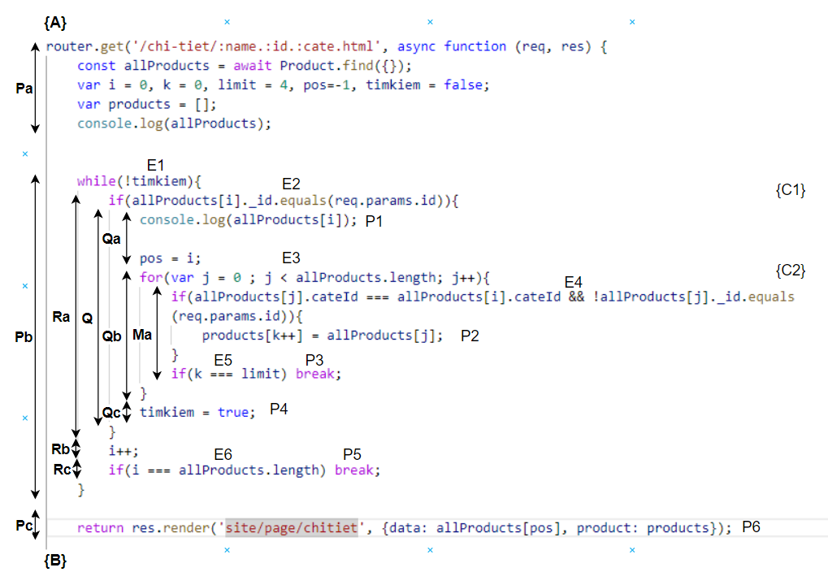

Bước 2: Dự trù C1 là bất biến của Pb.

Bước 3: Kiểm tra {A} Pa {C1}

Bước 4: Kiểm tra {C1} là bất biến của Pb, tức là: {C1,E1} Pb {C1}

Bước 4.1: Ta có: {C1,E2} Q {C1’}

Bước 4.1.1: Dự trù C2 là bất biến của Qb

Bước 4.1.2: Kiểm tra {C1’} Qa {C2}

Bước 4.1.2.1: Ta có {C1’} P1 {C1’’}

Bước 4.1.2.2: Gọi C2’ ≡ {C2[j|0]}

Bước 4.1.2.3: Kiểm tra C1’’ ≡ {C2’[pos|i]}

Bước 4.1.3: Kiểm tra C2 là bất biến của Qb, tức là: {C2,E3} Qb {C2}

Bước 4.1.3.1: Ta có: {C2,E4} P2 {C2’’}

Bước 4.1.3.2: Gọi C2’’’ ≡ {C2[j|j+1]

Bước 4.1.3.3: Kiểm tra: {C2’’, E5} P3 {C2’’’}

Bước 4.1.4: Có {C2, !E3}, kiểm tra {C2, !E3} Qc {C1’}

Bước 4.1.4.1: Kiểm tra {C2, !E3} P4 {C1’}

Bước 4.2: Ta có C1’ ≡ {C1’’’[i|i+1]}

Bước 4.3: Kiểm tra: {C1’’’,E6} P5 {C1}

Bước 5: Có {C1, !E1}, kiểm tra {C1, !E1} Pc {B}

Bước 5.1: Kiểm tra {C1, !E1} P6 {B}